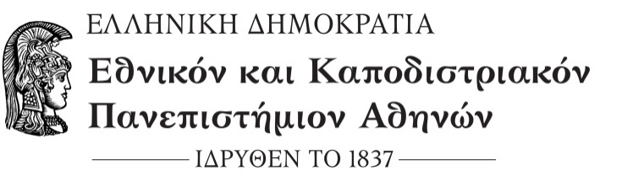

ΣΧΟΛΗ ΕΠΙΣΤΗΜΩΝ ΥΓΕΙΑΣ

ΤΜΗΜΑ ΦΑΡΜΑΚΕΥΤΙΚΗΣ
ΓΡΑΜΜΑΤΕΙΑ
Αθήνα 30 Ιανουαρίου 2023

ΣΥΜΠΛΗΡΩΜΑΤΙΚΗ ΑΝΑΚΟΙΝΩΣΗ ΟΡΚΩΜΟΣΙΑΣ

Σε συνέχεια της από 15-12-2022 προηγούμενης ανακοίνωσης του Τμήματος Φαρμακευτικής αναφορικά με την ορκωμοσία των προπτυχιακών φοιτητών του Τμήματος οι οποίοι περάτωσαν επιτυχώς όλα τα προβλεπόμενα στο πρόγραμμα σπουδών μαθήματα για τη λήψη του πτυχίου τους, καθώς και την πρακτική τους άσκηση, κατά την εξεταστική περίοδο Σεπτεμβρίου, ακαδημαϊκού έτους 2021-2022, η οποία θα πραγματοποιηθεί δια ζώσης, την Πέμπτη 2 Φεβρουαρίου 2022 και ώρα 09:00 πμ, στη Μεγάλη Αίθουσα Τελετών του Κεντρικού Κτηρίου του Εθνικού και Καποδιστριακού Πανεπιστημίου Αθηνών, στα Προπύλαια, επί της οδού Πανεπιστημίου 30 στην Αθήνα, σας γνωρίζουμε ότι:
σύμφωνα με νεότερη ενημέρωση από τη Δ/νση Εκπαίδευσης και Έρευνας του ΕΚΠΑ, κάθε ορκιζόμενος δύναται να συνοδεύεται από τρία (3) άτομα έκαστος.

Εκ της Γραμματείας

